Nombre ________________________________________________

Cabeza, hombros, rodillas, pies

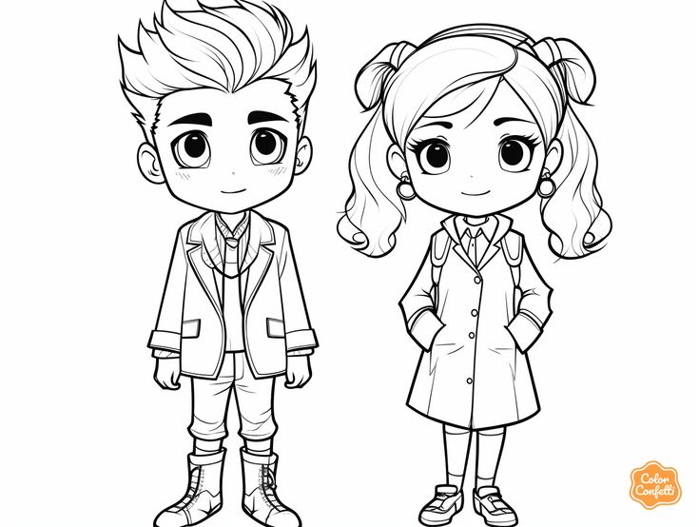

pies
cabeza
hombros
rodillas

